Extra Musica ni kundi la muziki linalotoka katika nchi ya Congo Brazzaville. kundi hili lilianzishwa mwaka 1993 na wanamziki walioanzisha kundi hili ni Roga Roga na Espe Bass. Pamoja nakuanzishwa mwaka huo 1993, walifanikiwa kutoa albamu yao ya kwanza mwaka 1995 iliyoitwa Les Nouveaux Missiles. Albamu zingine ni Confirmation (1996), Ouragan 1997(Champions d’ Afrique), Etat-Major (1998) , Shalai (1999), Trop C’est trop(2001), Obligatoire(2004), La main noire(2006), Sorcellerie (Kindoki)-2011. Wanamziki waliokuwepo tangu albamu ya kwanza ni
- Waimbaji ; Guy Guy Fall, Quentin Moyascko, Oxygene (Mbon Sylvain), Dou dou copa (Elenga Laka Bienvenu Dominique), Christian na Herman Ngassaki (Don Mfumu).
- Atalaku ; Kila Mbongo
- Gitaa la solo; Roga Roga (Ibambi Okambi Rogatien)
- Gitaa la base; Espe Base
- Gitaa la Rhymes ; Durell Loemba
- Drummer; Ramatoulaye (Ngolali G)
- Keyboard & Horns; Christian Kingstall

Wanamziki wengine wa kundi hilo wa mwanzo walikuwa Pinochet Thierry, Regis Touba, Cyrille Malonga na Arnaud Laguna. Albamu ya kwanza Herman Ngassaki na Dou dou Copa hawakupata nafasi kubwa sana ya kuimba kutokana na uwepo wa mtu kama Guy Guy Fall, Oxygene, Christian na Quentin Moyascko katika safu ya waimbaji.

Baada ya kufanya vizuri sana albamu yao ya kwanza Mwanamziki Abilissi (Samba Brice) alijiunga na Extra Musica hivyo naye kuwemo katika safu ya waimbaji ya Extra Musica walipotoa albamu yao ya pili ya Confirmation. Ujio wake ulifanya jumla ya wanamziki saba kuwa katika safu ya uimbaji wa Extra Musica ambao ni Guy Guy Fall, Dou Dou Copa, Christian, Oxygene, Herman Ngassacky, Abilissi na Quentin Moyascko. Safu hii ilifanya albamu yao ya pili kuwa moto kuliko ya awali na hivyo kuteka hisia toka sehemu mbalimbali Afrika na duniani kote huku ikichombezwa na atalaku za Kila Mbongo na gitaa la Roga Roga.

Baada ya kufanya vizuri sana albamu yao ya pili, mgogoro wa kimaslahi na kiuongozi ulilikumba kundi hili na kupelekea wanamziki kama Christian na Guy Guy Fall kujitoa na kutokuwepo kwenye albamu ya tatu ya kundi hili. Nafasi zao zilijazwa vyema na Herman Ngassaki aliyechukua nafasi ya Guy Guy Fall na Abilissi aliyechukua nafasi ya Christian na huwezi sikia kutajwa kwa Guy Guy Fall na Christian albamu ya Oargun. Herman Ngassaki alifanikiwa sana kuitumia sauti ya Guy Guy Fall katika album zote ambazo Guy Guy Fall na ukitaka ujue jinsi wanavyofanana kisauti sikiliza wimbo wa Success Extra anavyoanza Guy Guy Fall na usikilize wimbo wa Lolango katika album ya Oaragan namna anavyoanza Herman Ngassaki, usipokuwa makini unaweza jua ni mtu mmoja kumbe sio.

Pamoja na kukimbiwa na waimbaji hao wawili bado kundi lilbaki imara sana na kufanikwa kutoa albamu yao ya tatu huku Guy Guy Fall akienda kufanya kazi kama mwanamziki wa kujitegemea(solo Artist) na mpaka leo yupo kivyake na habari za Christian kimziki kuishia hapo.

Lakini pamoja na kutoa albamu hii ya tatu, kundi liliingia tena kwenye mgogoro mkubwa na kusababisha wanamziki wapatao sita kuondoka na kwenda kuunda kundi la Extra Musica International. Wanamziki hao ni Pinochet Thierry, Regis Touba, Cyrille Malonga, Durell Loemba ,Quentin Moyascko na Arnaud Laguna. Huko nako baadae Extra Musica International iligawanyika na kundi la ZI International kuundwa chini ya uongozi wa
Durell Loemba, Pinochet Thierry, Regis Touba na Cyrille Malonga, huku Extra Musica International ikibakiwa na Quentin Moyascko na Arnaud Laguna.

Baada ya kukimbiwa na wanamziki hawa Extra musica chini ya uongozi wa Roga Roga walijipanga na Ku-recruit wanamziki wapya kama Sonor aliyechukua nafasi ya Durell Loemba katika gitaa, Gildas Pozzi na Emery Mbona wakisimama katika Tumbas. Safu ya uimbaji ikabakiwa na wanamziki wanne tu ambao ni Oxygene, Herman Ngassaki, Dou Dou Copa na Abilissi. Atalaku ikiongozwa na Kila Mbongo huku kwenye drummer akisimama Ramatoulaye, keyboard kama kawaida ni Christian Kingstall, Gitaa la base Espe Bass na la Solo ni Roga Roga na kufanikiwa kutoa albamu ya nne iitwayo Etat-Major ambayo inaaminika kuwa ni albamu bora ya kundi hili. Albamu hii sio tu ilivunja rekodi ya mauzo ya kundi hili bali pia iliwafanya kupata mialiko mbalimbali ya kimataifa ikiwepo Tanzania. Pia album hii iliwafanya kuchukua tuzo nyingi Afrika ikiwepo tuzo ya Kora kama kundi bora la mziki kwa Afrika.

Baadae walitoa albamu yao ya tano iliyokuja kujulikana kama Shalai na ndiyo ilikuwa albamu ya mwisho kwa Rapa wa muda mrefu wa kundi hili Kila Mbongo baada ya kujiengua na kundi hili na kuchana na mziki. Pia ilikuwa ni albamu ya mwisho kwa Abilissi. Pia katika albamu hii wanamziki kama Papy Batin Maboulango na Boudouin Massipi walishiriki baada ya kujiunga na kundi hili kwa mara ya kwanza.

Kimya kidogo kilipita kabla ya kutoa albamu ya sita ya kundi hili iitwayo Trop c’est trop huku rapa akiwa ni mpya baada ya Kila Mbongo kuacha muziki. Rapa huyu mpya aliitwa Arafat.
Baada ya albamu hii ya sita ya, kundi hili lilibadili jina na kuwa Extra Musica Zangul.

Mwaka 2004 wakafanikiwa kutoa albamu yao ya saba iitwayo Obligatoire. Mwaka huohuo baada ya kutoka albamu hii Dou Dou Copa Alijitoa na kuwa mwanmziki anayejitegemea (solo Artist) na Oxygene alijitoa mwaka 2005 na kuunda kundi lake la Universal Zangul huku akiondoka na baadhi ya wanamziki ambao walikuwa hawapati nafasi ya kuimba katika Extra Musica Zangul.
Pamoja na kuondoka Oxygene na Dou Dou Copa bado kundi hili lilitoa albamu yao ya nane mwaka 2006 iitwayo La Main Noire na albamu ya tisa ambayo nikama ya Roga Roga iitwayo Sorcellirie(Kindoki) na imetoka mwaka 2011.

Kwasasa kundi lipo kisasa zaidi na linapiga Rhumba ya kisasa zaidi huku rapa wake ni Zaparo. Wanamziki wa awali waliopo mpaka leo ni Roga Roga,Espe Bass, Ramatoulaye na Herman Ngassaki. Pia kwa habari zisizoaminika ni kuwa Rapa wao wa zaman Kila Mbongo naye amerudi kundini. Mwaka jana 2013 HermanNgassaki alitoa nyimbo kadhaa kama solo artist lakini bado yupo na kundi hili. Wasiomjua Herman Ngassaki waangalie wimbo Etat-Major mwishoni anavyokata mauno.

Zifuatazo ni Albamu za Extra Musica na nyimbo katika albamu hizo tukianza na albamu ya kwanza mpaka ya mwisho.

- 1995 Album Les Nouveaux Missiles
- Amie reviens (Duller Loemba)
- Chagrin plus plus (Pinochet Thierry)
- Detresse
- Dieu L'eternel (Roga Roga)
- Freddy nelson (Quentin Moyasko)
- Na Ko Bala Yo Na Ko

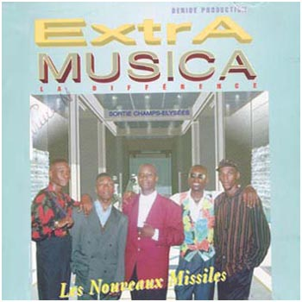

- 1996 Album Confirmation
- Success Extra
- Inondation
- Angela
- Ziya
- Denide
- Etape
- Kende
- Love in love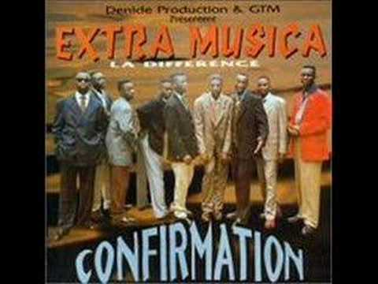

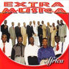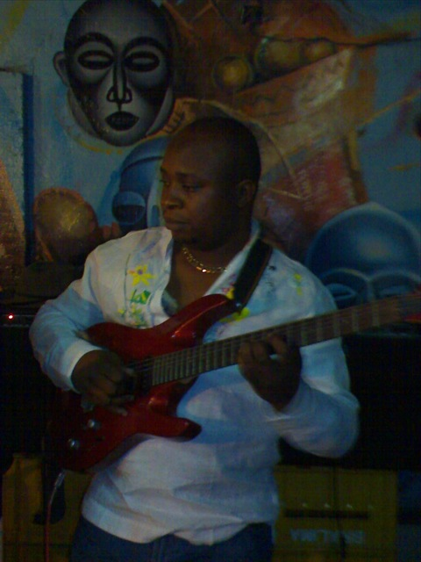
- 1997 Album Ouragan
Losambo
- Melenge (Roga Roga)
- M'ere S (Duller Loemba
- Panique totale (Quintin Moyascko)
- Reconnaissance (Espe Bass)
- Lolango (Duller Loemba)
- Hommage (Roga roga)
- Generation Mechante (Oxygene)
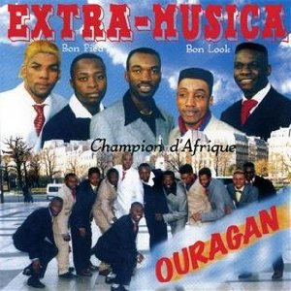

- 1998 Album Etat-Major
- Etat-major
- Raccine (Roga Roga)
- Patience (Kila mbongo)
- Vertige D'amour (Ramatoulaye)
- Villegiature
- Plus tard(Abillisi)
- La plule (Roga Roga)
- Ecart (Dou Dou)
- Cri Du Coeur (Oxygene)
- 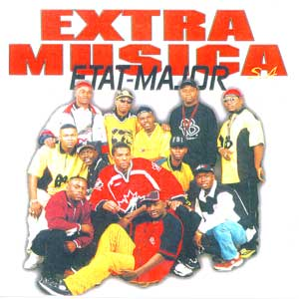

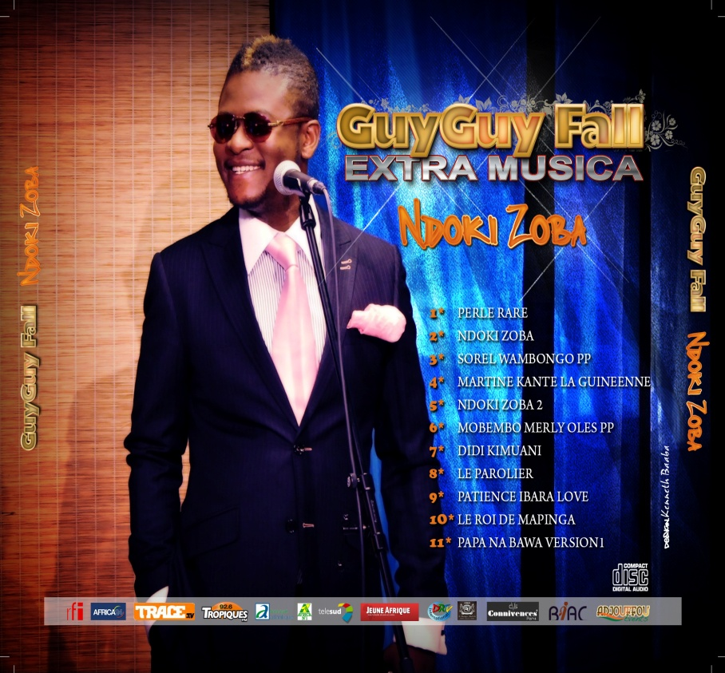
- 1999 Album Shalai
- Aministe Shalai
- Matongi
- A vous de voir
- Complainte
- Horizon 2000
- Laissez passer
- Ndzima
- Sissi limperatrice
- Solitude
- Tu me manques(Abillisi)
- Zineba

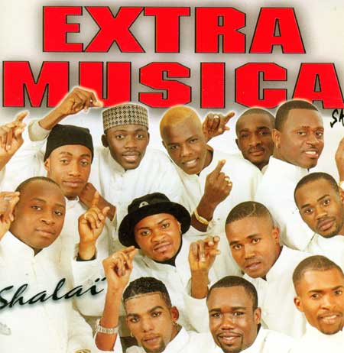

- 2001 Album Trop C’est Trop
- Trop c’est trop
- Gambala
- Zangul Zangul
- Moselekete
- N’julie
- Guivano
- Papato
- Polemique generale
- Probleme sur problem
- 12 Balles
- Zongi Sanga
- Bikisa Nga’ (chez Ntenda)
- Kared Amour
- 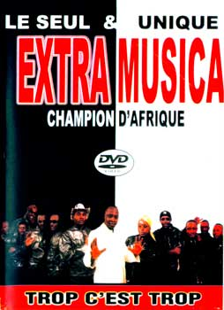

- 2004 Album Obligaitore
- Obligaitore
- Honorablement
- Epaka
- Racini II
- Gyrophare
- Aigle Impérial
- Rufin Bouka (Oxygene)
- Radoutable
- Boss chez Trimba
- Foundation Muller
- L’oublier
- Honorablement
- 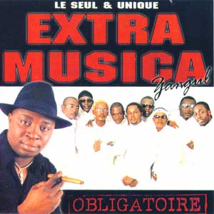

- 2006 La Main noire
- La main noire
- Racine III
- Rosalain
- 72 minutes de silence
- Mban-Antoine
- Eternite d,amour (Espe Bass)
- Magomboro
- Noces de bois(Roga roga)
- Parfum mondial
- Petit mais costaud
- Mack Serge
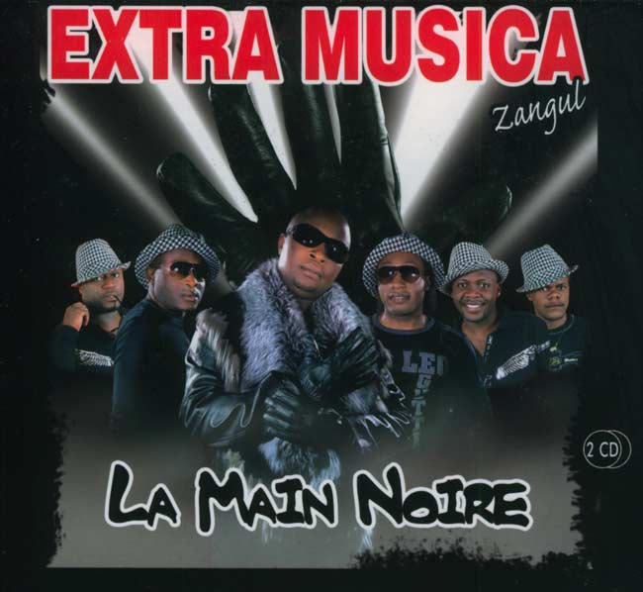

- 2011 Sorcellerie (Kindoki )
- Sorcellerie
- Kindoki
- La sape
- Le meilleur
- Marriage
- Les gouts et les couleurs
- Congo United
- Brice Anga Golo
- Flo Miokono(Roga roga)
- Jules Maswa
- Gael Bitoma
- Racine IV
- Gaetan Kodia
- Supreme
- Musicien
- Vrai PDG
- Rosalin

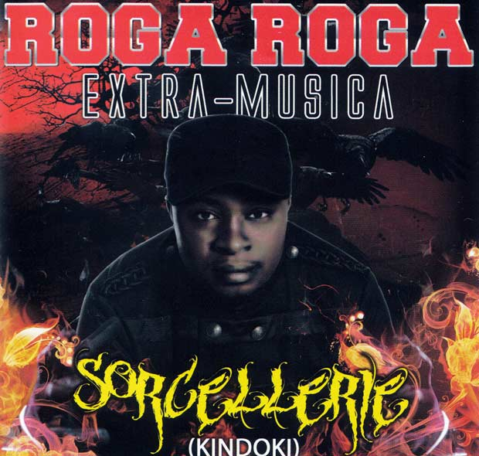

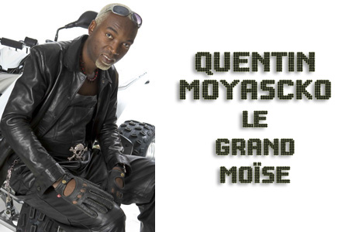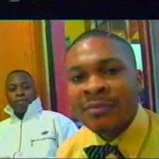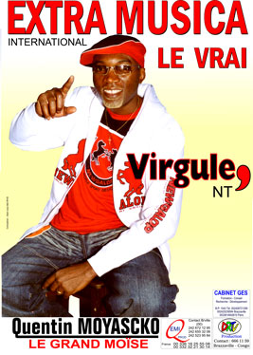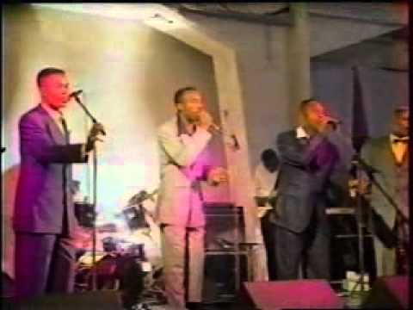
Abdjan live show 1997;Kutoka Kushoto kwenda kulia Oxygen,Moyascko,Ngassaki na Abilissi
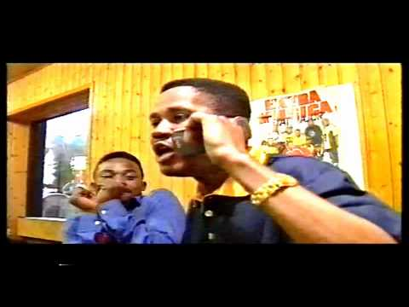
Oxygen mwenye simu
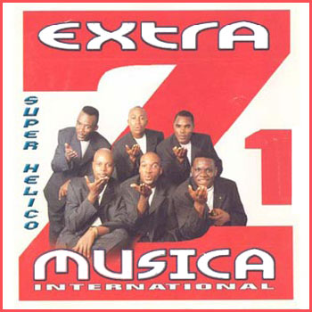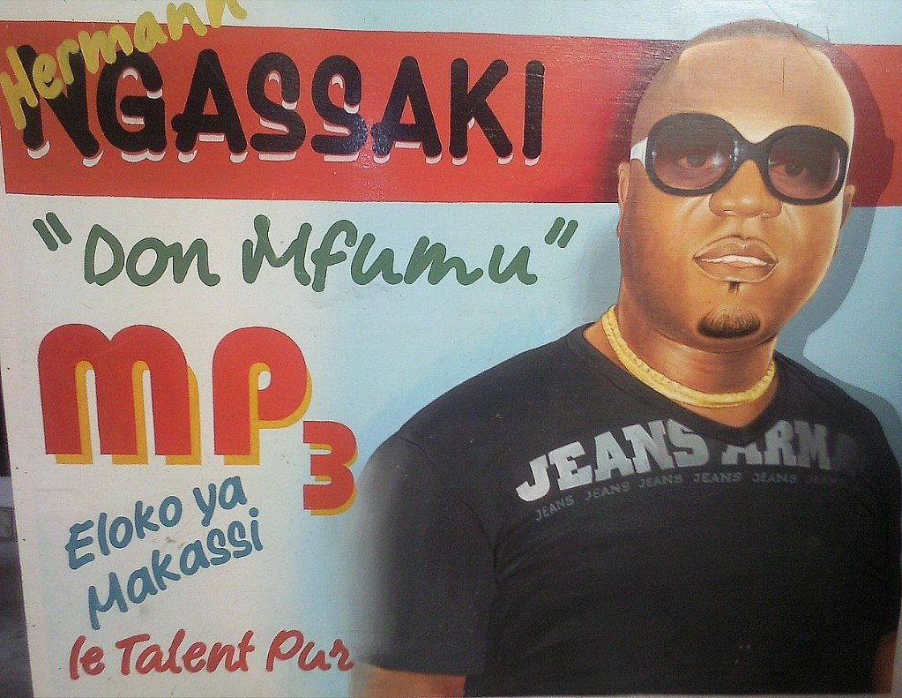

Sehemu ya pili itahusu nini wanafanya Extra Musica International, ZI International, Universal Zangul, Dou Dou Copa na Guy Guy Fall.
More information & Contacts ................Bislisk@yahoo.com

